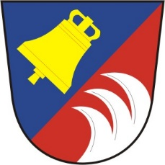

**OBECNÍ ÚŘAD TETOV**

**Starostka obce**

**Stanovení minimálního počtu členů okrskové volební komise**

**pro volby do Zastupitelstva Pardubického kraje**

**konané ve dnech 20. a 21. září 2024**

V souladu s ustanovením § 15 odst.1 písm. c) zákona č. 130/2000 Sb., o volbách do zastupitelstev krajů a o změně některých zákonů , ve znění pozdějších předpisů,

**Stanovuji**

minimální počet členů okrskové volební komise pro volby do Zastupitelstva Pardubického kraje v obci Tetov

ve volebním okrsku č. 1 v počtu 4 členové

V Tetově dne 22.7.2024 starostka Ivana Rajnetová